轨道式摆动焊接小车

使用单位：
联系人：
联系方式

供应商：青岛跃鸿博机械有限公司 联系人：
联系方式：
方案制作：张婕

一、主要设备组成
气体保护焊一台（用户自备）
自动焊接小车一台
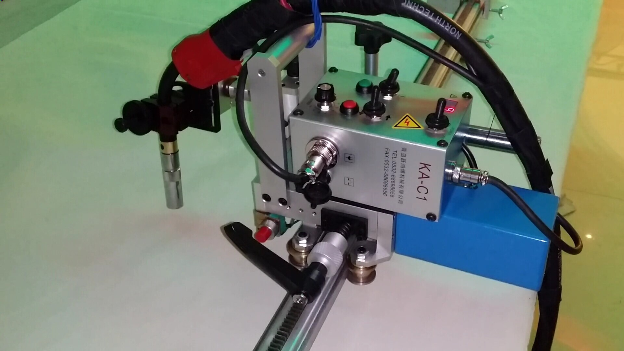
当焊枪进入箱体内部焊接时，可以通过左右弹性定位机构自动调整焊枪位置，使焊枪焊接时不偏离焊缝位置。
轨道焊接小车
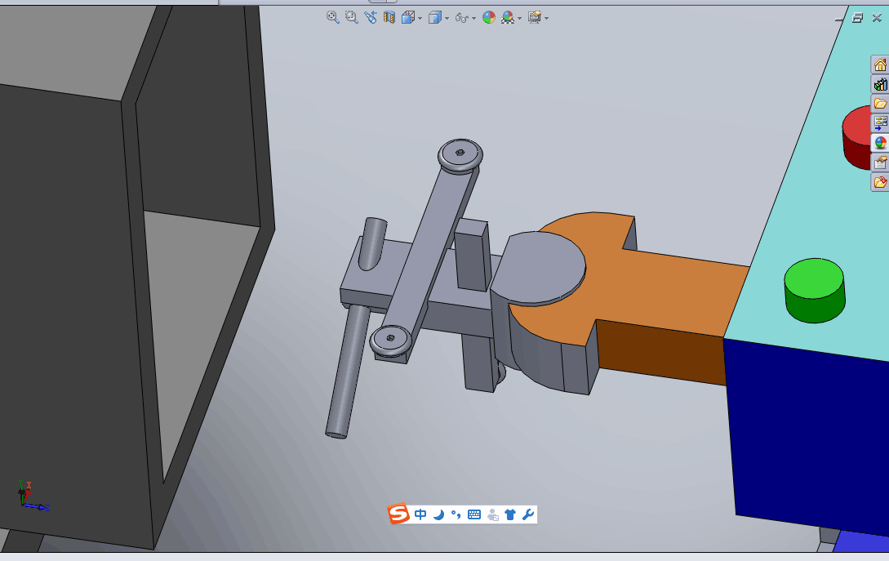
1.左右弹性定位机构
转向装置是配合左右弹性定位机构来工作的，当工件内部空间发生细小的变化时，左右弹性定位感应到压力，那么转向装置会作出相应的动作。
3.转向装置

2.支撑轮

用于轨道前端行走支撑，保证平行面

1.概要
CO₂焊接自动小车广泛应用于船舶、桥梁、机车、钢结构、石油化工等行业，适合多种焊接结构的焊接，如：加强筋板、肋板、交叉部位的焊接，箱型梁的焊接，等等。其主要优点有：
  - 减少劳动强度，改善作业环境
  - 提高工作效率，是手工焊的1.5倍
  - 避免人为因素所造成的焊缝质量不良，一般地手工操作的不良率在20%左右，而采用自动焊接小车没有因此产生的焊接不良率
因此其综合效益，比手工焊提高近200%
- 自动化程度高，确保焊接质量的稳定性
- 不需要很熟练的技术工人
KA-HE8是采用齿轮齿条驱动方式的水平轨道行走型焊接装备，广泛应用于平对接焊和角接焊。通过调整焊枪夹具和角度，也可以进行其他方式的焊接，在焊接时将设备置于工件外侧合理位置固定。工作时由轨道带着焊枪往前行走焊接。
KA-HE8是采用齿轮齿条驱动方式的水平轨道行走型焊接装备，广泛应用于平对接焊和角接焊。通过调整焊枪夹具和角度，也可以进行其他方式的焊接，如横焊和垂直向下焊。小车行走本体和控制面板合为一体，可以在轨道上边行走边焊接。轨道用磁铁吸合在工件上，安装和拆卸都很方便。体积小、重量轻，移动和使用非常方便。

2.特点
（1）KA-HE8是适用于平焊、横焊的自动焊接装置。
（2）采用轨道行走方式，可以在箱型面上进行焊接。
（3）体积小，重量轻，移动和安装都很简便，非熟练工也可以进行焊接。
（4）小车行走轨道采用磁铁吸附式，小车不会脱离焊接线，轨道使用简便。其基本长度为1.5m ,可以根据用户需要加长。

2.特点
（1）KA-C1是适用于平焊、角焊的自动焊接装置。
（2）采用轨道行走方式，可以在箱型件空间内进行焊接。
（3）体积小，重量轻，移动和安装都很简便，非熟练工也可以进行焊接。
（4）小车固定，轨道进行传动，小车不会脱离焊接线，轨道使用简便。其基本长度为1.5m ,可以根据用户需要加长。

3.适用环境
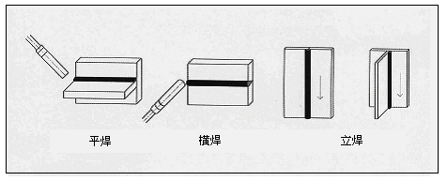

4.外形图及主要构成说明
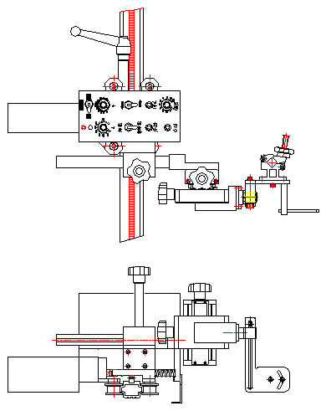
①
②
③
④
⑤
⑥
① 快速回程手柄：手柄松开小车快速升降
② 轨道轮：使小车顺着轨道行走
③ 控制面板：调整小车的所有功能的部分，详细内容参考控制面板作方法
④ 焊枪夹：夹紧焊枪并带动焊枪移动
⑤ X-Y滑块：调整焊枪位置的装置，焊接进行当中可以用手柄上，下，左，右调整
⑥ 电机：小车行走驱动装置

5.控制面板说明
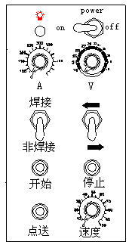
① 电源灯：电源接通后灯亮表示有电
② 电流调节旋钮：调节焊接电流的大小
③ 焊接/非焊接选择开关：开关非焊接位置时小车只行走不焊接
④ 行走开始开关：开关打开小车开始行走
⑤ 手动送丝开关：按此开关开始送丝
⑥ 电源控制开关：打开此开关电源接通
⑦ 电压调节旋钮：调节焊接电压的大小
⑧ 行走方向选择：选择向左或者向右行走的开关
⑨ 行走停止：小车行走当中若按停止开关小车会停止所有动作
⑩ 行走速度调节旋钮：调节小车行走速度
6.主要技术参数
项目 |  | 内容
电源 |  | AC 220V
外形尺寸 |  | 490×340×210（L×W×H）
重量 |  | 8kg
驱动方法 |  | 齿轮齿条
行走速度 |  | 0~1040mm/min
焊枪参数 | 上/下 | 55mm
焊枪参数 | 左/右 | 120mm
焊枪参数 | 前后 | 55mm
焊枪参数 | 操作角调节范围 | 360°
操作功能 | 电源灯
操作功能 | 电源开关 | AC 220V
操作功能 | 行走开始
操作功能 | 行走停止
操作功能 | 行走速度 | 0~1040mm/min
操作功能 | 方向选择 | 向左或者向右
轨道 | 安装方法 | 磁吸式
轨道 | 材料 | AL6N01
轨道 | 重量 | 6Kg（包括磁铁）
轨道 | 尺寸 | 42×29.3 ×1500（W×H×L）

11.以下是标准KA-C1现场使用情况及效果图
现场焊接图

